Astronomie

LUCRARE PENTRU ATESTAREA COMPETENTELOR PROFESIONALE

Candidat Profesor Coodonator:
______________ Revnic Gheorghe

2015

Cuprins

Motivulalegeriitemei ………………………………………………….3
Structura………………………………………………………………...4
Programulfolosit.…………………………………………………….....6
Modul de utilizare…………………………………………………….....7
Bibiografie…………………………………………………………...….9

Motivulalegeriitemei

Am alesaceastatemadeoarecesunt un pasionat al astronomieisi cred ca am avansatfoartemult in ultimulsecol in ceeaceprivestemetodele de observare a universuluisi cu ajutorulastronomieiputemdetectapericole care pot veni din spatiumultmaiusorsimai rapid princalculematematice .
Acest site prezintainceputurileastronomiei ,metodeprin care se detecteazaplanetelesialteobiectesiastronomicunoscuti din zilelenoastra cat si din trecut.

Structura

Site-ulprezintacincilinkuricatrepaginile:
- Introducere
- IstoriaAstronomiei
- Ramuri ale Astronomiei
- Metode de detectare a planetelor
- Astronomicunoscuti
Fiecarepaginaprezintabutoanecatrecelaltepagini cat si un buton de Back pentrureveni la paginaprincipala.

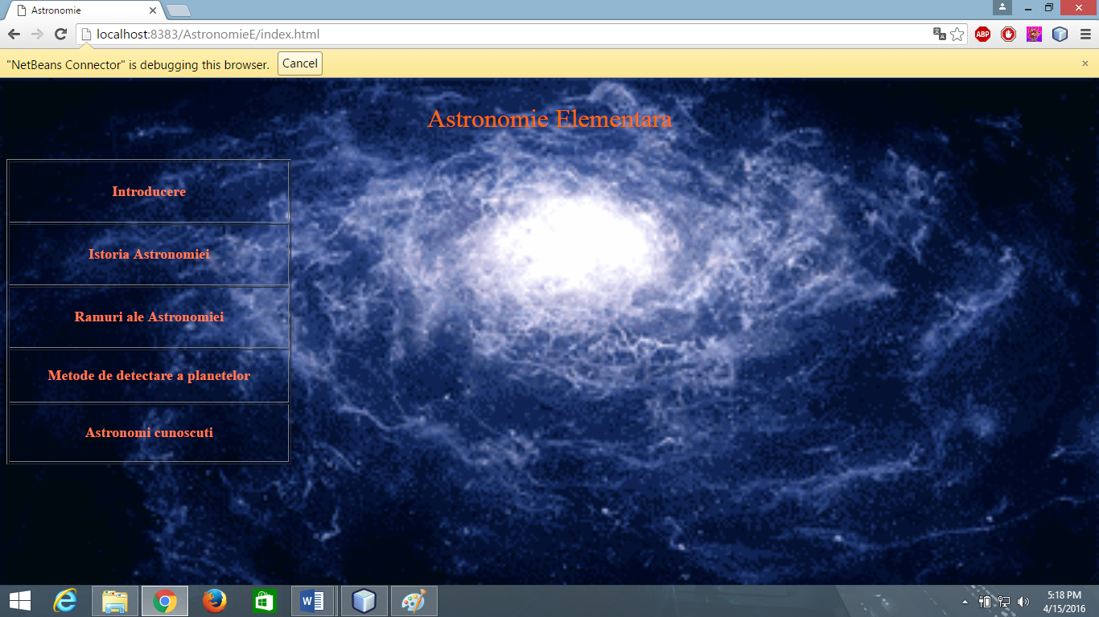

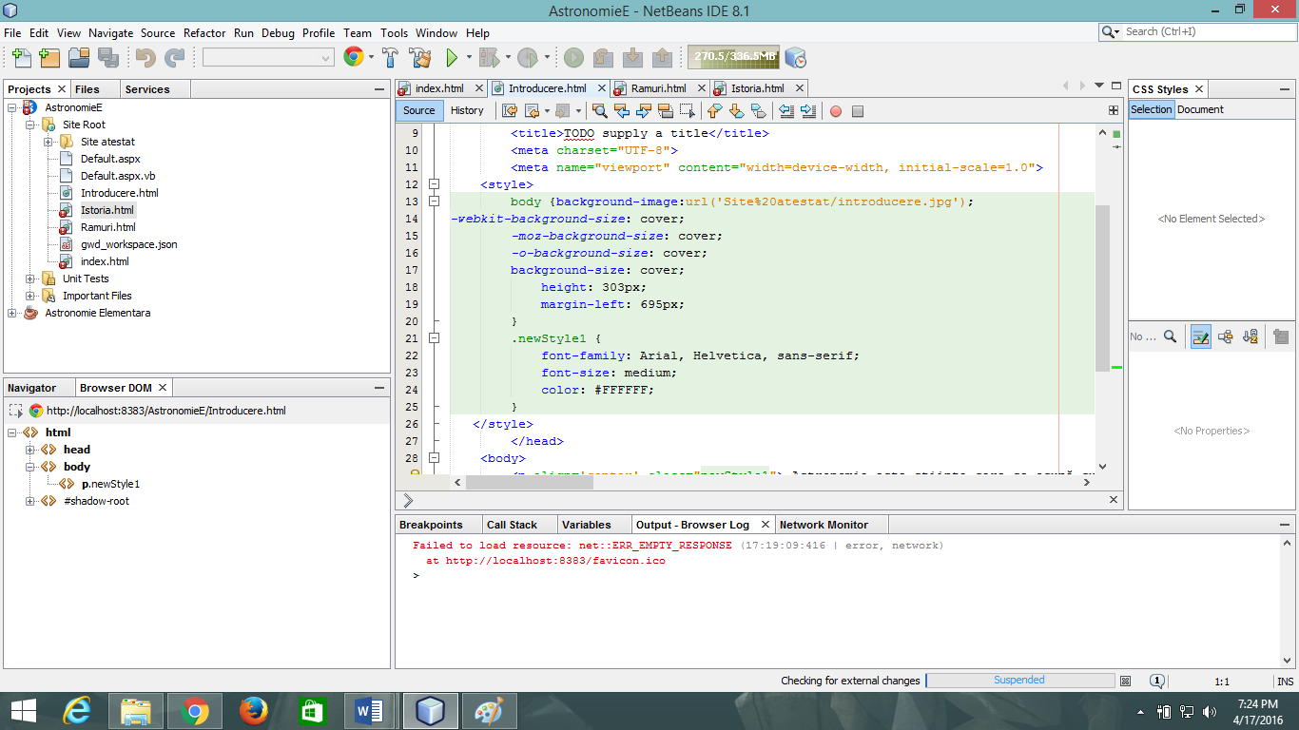
Fiecarepaginaprezintainformatii de bazadespreastronomieisielemetele legate de aceastaprecumsiimagini cu telescoapelefolosite la observatoaresi cu astronomicunoscutisau personae care au avut o influenta mare in domeniulastronomiei.

Programulfolosit

In realizareaproiectului am folositprogrameleNetBeans IDE si Microsoft Visual Studio.
NetBeanseste o platformă de dezvoltare software scrisîn Java. PlatformaNetBeanspermiteaplicatiilorpentru a fi dezvoltatdintr-un set de componentemodulare software numit module.NetBeans IDE estedestinatînprimulrândpentrudezvoltareaînJava ,darsprijină, de asemenea, altelimbaje , în special PHP , C / C ++ și HTML5 .NetBeanseste cross - platform șiruleazape Microsoft Windows , Mac OS X , Linux , Solaris sialteplatforme care suporta un JVM compatibil . EchipaNetBeanssprijinaîn mod activprodusulșicautasugestii de imbunatatiredin parteacomunității.
Visual Studio include un set complet de instrumente de dezvoltarepentrugenerarea de aplicații ASP.NET, Servicii Web XML, aplicații desktop șiaplicații mobile. Visual Basic, Visual C++, Visual C# și Visual J# toatefolosescacelașimediu de dezvoltareintegrat (IDE) care le permitepartajareainstrumentelorșifaciliteazăcrearea de soluțiifolosindmaimultelimbaje de programare. Acestelimbaje permit săbeneficieze de caracteristicile .NET Framework care oferăacces la tehnologiicheie care simplificadezvoltarea de aplicații web ASP și XML Web Services cu Visual Web Developer.

Modul de utilizare
Limbajul de programarefolositeste HTML.
La inceput am cautatinformatiidespreastronomiesidespreinceputurilestudieriistelelor. Am folositatatinformatiiscrise cat sivideouri de la surse de incredere.
Apoiaurmatcautareaunorimagini care sa se potriveasca cu temaaleasadarsaaibacamotiv central stelelesauspatiul. Construirea site-ului am realizat-o in NetBeansIDE , in limbajul HTML, am pus pozele, informatiilesi am realizattabeleleimpreuna cu butoanelepentrufiecarepagina.
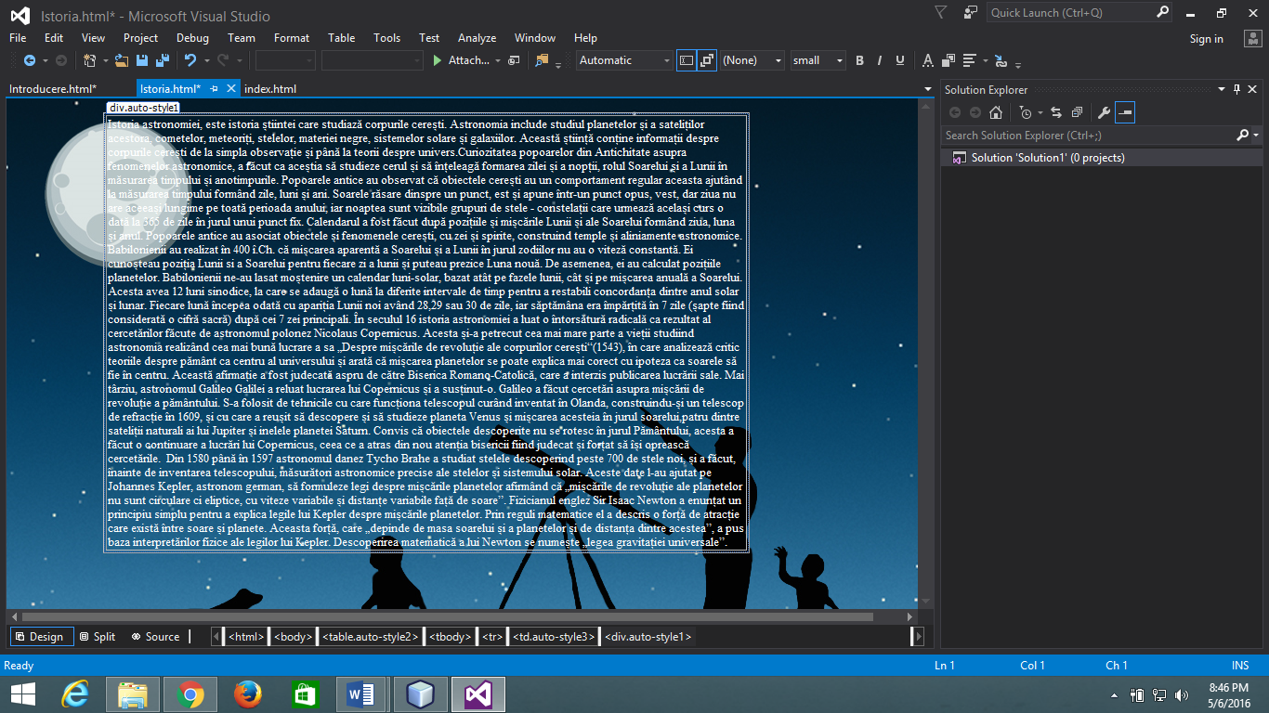
Dupace am terminat de scrisinformatiilesi de realizattabelelesibutoanele am folosit Microsoft Visual Studio pentru a aranjamai bine tabelelesipentru a selectafontulsiculoarealiterelorsitabelelor, pentru a maistergesipentru a maiaplicauneleretusuri care ar fi fostmaicomplicat de aplicat in NetBeans.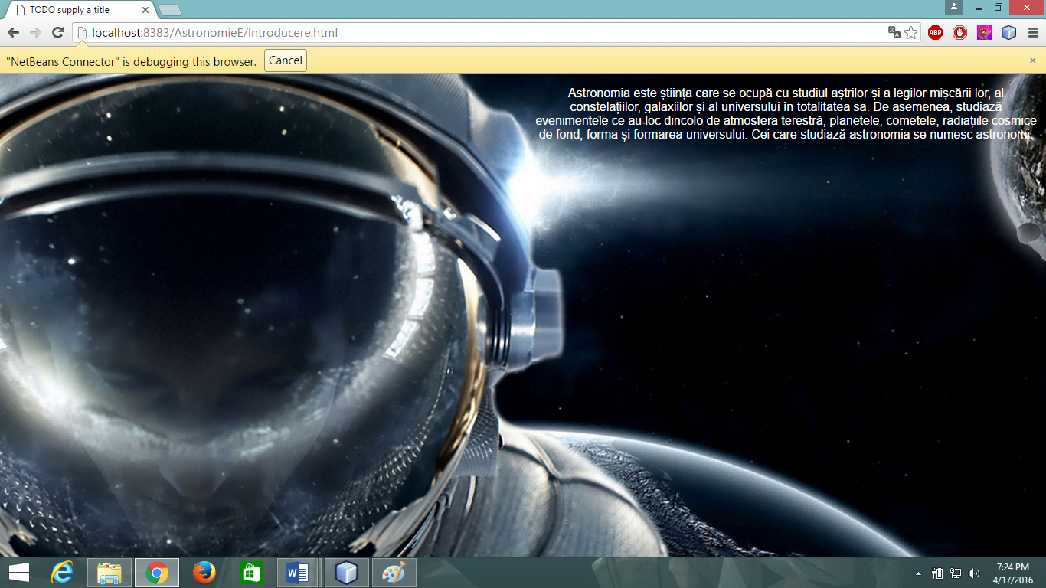

Bibliografie

https://www.youtube.com/user/HybridLibrarian
https://ro.wikipedia.org/wiki/Astronomie
https://www.youtube.com/user/dark5tv

